1. Introduction

L’objectif de ce TP était de nous initier à la création d’une interface interactive dans le langage JAVA dans laquelle un ovale noir se déplace lorsque l’on clique sur l’interface.

1. Analyse

Le projet est structuré en différents package qui suivent le modèle MVC regroupant nos différents class selon leurs fonctionnalités. Pour le moment nous n’avons intégré qu’une seule fonctionnalité qui consiste à déplacer un ovale dans l’interface lorsque l’utilisateur clique sur cette dernière.

1. Organisation du travail

* Analyse du problème (15 minutes)
* Conception (15 minutes)
* Implémentation (1 heure)
* Documentation (1 heure)
* Acquisition de compétences (1 heure)

1. Conception

Faire le diagramme de classe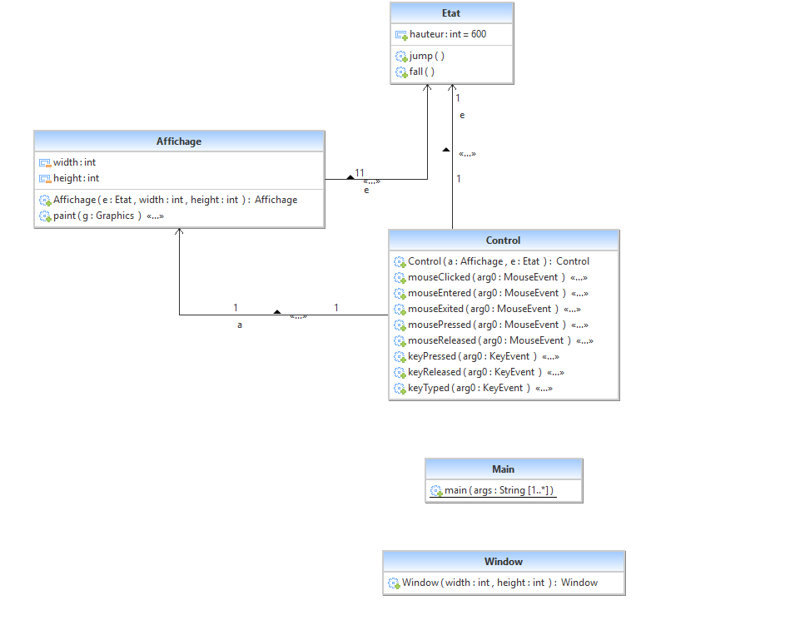

1. Résultat

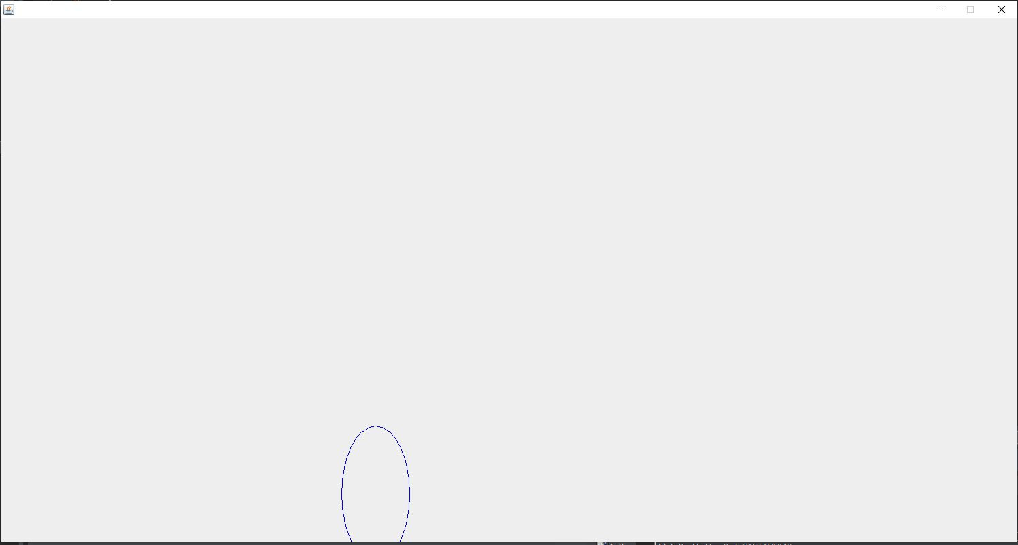

1. Documentation utilisateur

Lancer l’exécutable java

1. Documentation développeur
2. Conclusion et perspectives

Evolution futures : Ajouter une physique à l’ovale afin qu’il retombe tout seul